Конспект занятия по лепке в старшей группе

«Насекомые. Майский жук»
Программное содержание: вызвать интерес к миру природы, формировать реалистическое представление о ней; научить изображать майского жука и листочек; закрепить приёмы скатывания, расплющивания; развивать цветовосприятие, эстетический вкус; развивать координацию движений рук, мелкую моторику; воспитывать бережное отношение к природе.
Материалы и оборудование: набор пластилина; доска для лепки; стеки; салфетка для рук; иллюстрации различных насекомых на растениях.
– Сегодня, мы поговорим о весне.
– Какие признаки весны ты знаешь?
– Назови какие-нибудь полевые цветы?
– А почему они называются «полевые»? Правильно, потому что растут в поле, на лугу.
–Отгадай мою загадку:
В поле бескрайнем сестрички стоят,
Жёлтые глазки на солнце глядят,
У каждой сестрички - белые реснички.
– Конечно, это ромашка. Издавна люди очень любят этот цветок, особенно за его лечебные свойства.
– А какие насекомые живут рядом с цветами в поле и на лугу?
– Сегодня мы поговорим о насекомых.
– Каких насекомых ты знаешь?
– Правильно и бабочки, и гусеницы, и стрекозы, и кузнечики, и жуки – это все насекомые
– Послушай загадку
Не жужжу, когда лежу,
Не жужжу, когда хожу.
Если в воздухе кружусь,
Тут уж вдоволь нажужжусь.
– Правильно, жук и поговорим мы о жуке
– Жуки – одна из наибольших групп насекомых и живых существ на земле! Жуки умеют летать, у них есть крылья, которые находятся под твердыми надкрыльями, которые у разных видов жуков имеют разную окраску и даже узоры. У жуков есть усы и три пары лапок.
– Каких жуков ты знаешь? (колорадский жук, жук-олень, июньский жук или бронзовка, майский жук, божья коровка)
– В теплые майские вечера трудно не заметить крупных насекомых, проносящихся над головой с сильным жужжанием. Это майские жуки. Поймать жука легко – они не пугливы и не взлетают при приближении человека.
Майские жуки – крупные насекомые с большими широкими усиками. Тело майского жука, как и у остальных насекомых, состоит из трех частей-отделов: голова, грудь и брюшко.
– Как ты думаешь, чем питается майский жук? (По вкусу майскому жуку березовые, кленовые, дубовые и многие другие листья)
– Как ты уже, наверное, догадался, сегодня мы изобразим майского жука.
Физминутка:
На лугу растут цветы
небывалой красоты.
Потягивание – руки в стороны.
К солнцу тянутся цветы,
с ними потянись и ты.
Потягивание – руки вверх.
Ветер дует иногда,
Только это не беда.
Дети машут руками, изображая ветер.
Наклоняются цветочки,
опускают лепесточки.
Наклоны влево – вправо.
А потом опять встают
и по-прежнему цветут.
Повороты корпуса влево – вправо.
– Давай возьмем коричневый цвет пластилина для майского жука. Майский жук. Из пластилина, который вы взяли для жука надо скатать шар, и еще один, теперь возьмем черный и скатаем шар поменьше. Поставим шары друг на друга
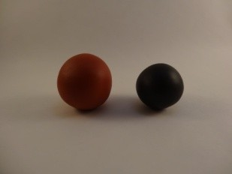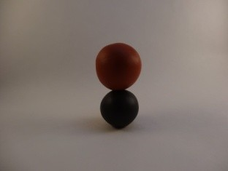
И сплющим их, нажав на верхний шар ладошкой. Надо только следить, чтобы верхний шар (а точнее лепешка) не съехал в сторону. Это будет тело. Прикрепим голову на место.
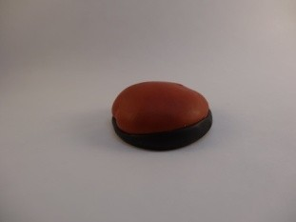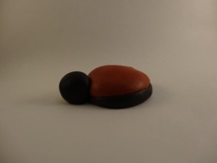
Теперь надрежем майскому жуку крылья. Стеком аккуратно надрезаем только верхнюю, коричневую, лепешку. Черную не трогаем.
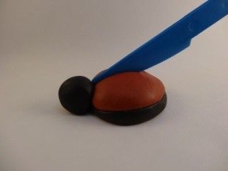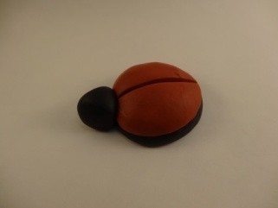
Теперь скатаем шесть небольших черных шариков. Это будут лапки. Раскатаем шарики в колбаски.
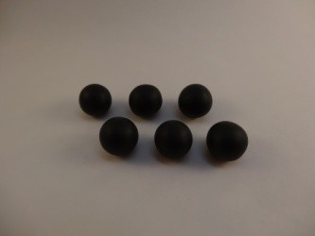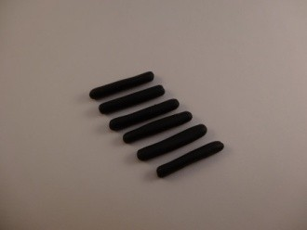
И прикрепим под брюшко. Лапки чуть-чуть загнем
Прорежем ротик, зубочисткой проткнем ноздри, сделаем глазки и усики. Майский жук готов.
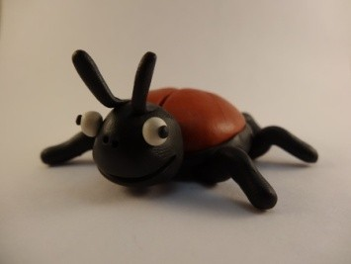
Листья. Для листьев шарики из зелёного пластилина скатаем в виде морковки, затем мы ее сплющим, прижав ладошкой у широкого края листа пальцами оттянем немного с двух сторон – получился листочек похожий на сердечко, а еще на лист березы. Теперь стекой нарисуем прожилки и посадим майского жука.
– Сегодня ты очень постарался. Ты очень аккуратно и красиво выполнил свою работу. Никогда не забывай, что нельзя обижать насекомых. Природу надо беречь!
